Excelentíssimo Senhor Prefeito Municipal de Três Passos
Arlei Luis Tomazoni

CÂMARA MUNICIPAL DE TRÊS PASSOS
AUTÓGRAFO Nº 72 DE 2024
Em 24 de setembro de 2024

Senhor Prefeito,

Dirijo-me a Vossa Excelência para comunicar que esta Câmara Municipal, na Sessão de 23 de setembro de 2024, aprovou o PROJETO DE LEI LEGISLATIVA Nº 12, de 2024, de autoria do Vereador Diego Hider Maciel, que “declara patrimônio cultural imaterial do Município de Três Passos o ‘Movimento Pró-Arte’”, seguindo a redação final para sanção ou veto nos termos do art. 72 da Lei Orgânica Municipal.

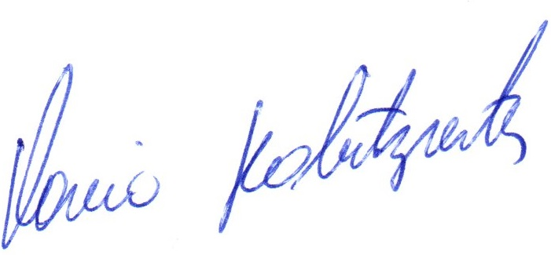

Vereador Flavio Habitzreiter
Presidente da Câmara Municipal de Três Passos

PROJETO DE LEI LEGISLATIVA Nº 12, DE 2 DE SETEMBRO DE 2024

Declara patrimônio cultural imaterial do Município de Três Passos o “Movimento Pró-Arte”.

Art. 1º Fica declarado como patrimônio cultural imaterial do Município de Três Passos/RS o "Movimento Pró-Arte”.

Art. 2º Esta lei entra em vigor na data de sua publicação.

